彭亨教育基金大学高级心理学硕士学位课程

学制短 费用低 免答辩

大学介绍
彭亨教育基金大学学院（University College of Yayasan Pahang，简称：UCYP） 位于马来西亚彭亨州首府关丹，是马来西亚其 中一所优秀评级的大学学院，为彭亨州教育基 金会于1992年发起成立，曾用名为IKIP/KYP， 现任马来西亚王后为学校荣誉校长。UCYP提供 文、商、理、工、农、创意、设计及资讯科技 等课程，涵盖文凭课程、学士、硕士、博士等 多层次课程。

资质与排名
马来西亚高等教育机构级别评估中被评为五星级院校
列入《中华人民共和国教育部教育涉外监管信息网》名单
列为“中华人民共和国教育部”所认证大学，其学位和学历受两国互认
马来西亚王后为荣誉校长的院校
政府背景的私立大学，彭亨教育基金会强大支持

项目目标
课程旨在让学生获得心理学的基本理论、基本知识和实证研究方法，掌握相关的统计、测量方法， 具有综合分析、数据处理和计算机应用的能力；了解相近专业的一般原理和知识，具有综合分析和解决心 理学专业领域问题的能力。培养研究生掌握扎实的心理学理论、方法和技术，使之成为能够独立从事心理 与行为科学工作的高级人才。
通过研究行为和心理过程，产生和增加具有批判性思维的人才。
培养具有较强心理学思维的人才。
培养和加强研究生的心理学研究方法和统计学知识。
协助学生进行良好的研究，科学地分析事实。
协助学生在自我、职业和个性发展方面快速成长和发展。
可以应用知识并为繁荣的个人和社会做出贡献。

项目优势
01、方式灵活
首家面向多国多院校构建学分累计 、转换与评价的在线学习平台 。直播与录播相结合， 线上与线下相结合 ，混合式的学习方式 ，“ 随机性 ，碎片化 ” ， 方便 、 灵 活 。

02、路径便利
创新学习路径 ， “ 零存整取 、互通互兑 ” 。学生可以 “ 先择校 ， 后学习 ” 或者 “ 先学习 ，后择校 ” 。平台有完善的数字化辅助学习系统 。

03、性价比高
国际项目均有高性价比 ：打破传统教育模式 ，改变产业链结构 ，通过项目独家或与院校共建中国中心等形式 ，去掉中间环节 ， 降低成本 ，惠及同学 。

04、学分互认
完善学分的有效性和可靠性 ； 学习过程的可追溯 、完善的评价体系及高标准的学术管理被多所签约国际院校认可 。

05、实战教学
学习是为了更好的出发 ，面向企业在职管理者 ，创新学习管理与学科认证方式 ； 国际课程与本土化营理相结合 ；主修课程与第二课堂相结合 ；理论与实战相结合 。

06、学术严谨
每学科满分100分，其中 ：学习总时长权重40% ，作业完质量权重60% 。 撰写论文 ， 在线答辩 ， 成绩合作 ， 申请毕业 。

07、国际化师资
学生师从国内外权威实战型专家 ， 师资均来自知名学府及领域资深教授 ， 具备丰富的实务经验 。

08、全球化资源
平台院校 、 师资 、校友来自全球各地 ，学生可以根据企业发展需要 ， 依托平台全球化的社会资源 ， 助力个人和企业发展 。

课程规划
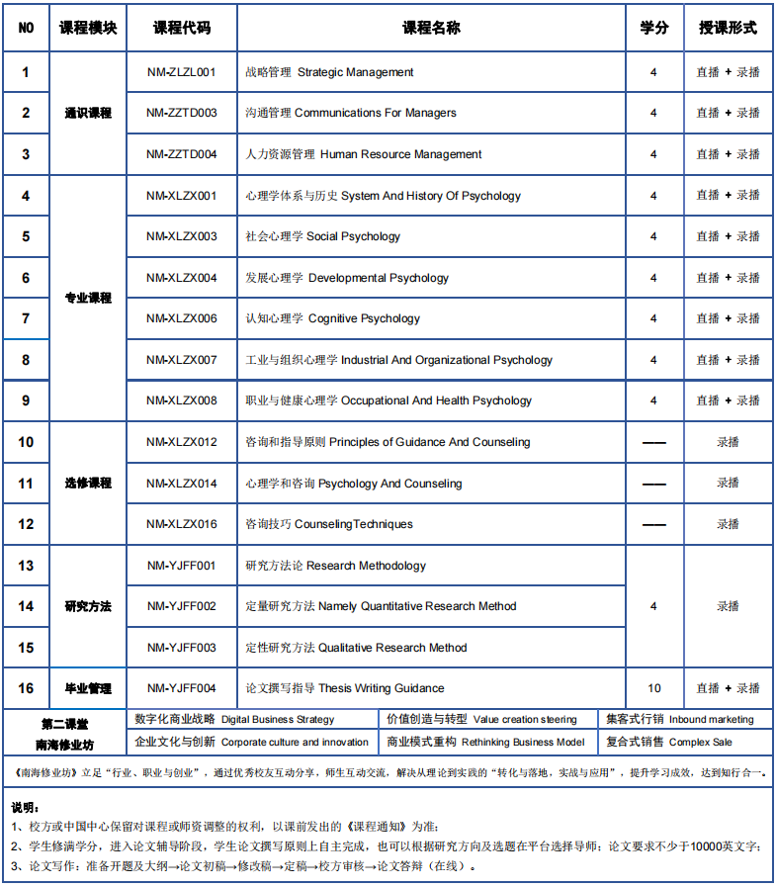
学业管理与联合培养方案
入学管理
A. 拥护中国共产党的领导，坚决贯 彻执行党的基本路线、方针和国家 的法律法令，热爱社会主义祖国， 努力为人民服务，勇于开拓，有良 好的思想修养和职业道德，遵纪守 法；
B. 企事业单位中高层管理人员；
C. 大专以上学历，5年以上工作经历。

课程目标
学生在平台上完成学习，核心课程 通过直播与录播相结合的形式，结 合线下研讨与交流，传授前沿实用 的经营理念和管理方法，帮助管理 者理顺架构，提升战略思考能力、 创新能力和实践能力。

学制管理
自收到申请院校《录取通知书》之日 起，计入正式学习周期，学习时长一 般不超过 18 个月（详见学业规划 表），因个人原因延迟学业，最长不 超过36个月内需要完成学业，否则将 可能会被录取院校取消学籍，所交费 用不退。

学业管理
A. 学生以直播为主、录播为辅的方式 进行学习；
B. 学生以企业或职岗为背景完成每门 学科作业，要求参考不少于 3 本书 籍或高品质文献；完成后通过平台 提交，教授对作业进行修改、反馈； 不符合要求或未通过审核者将重写。
C. 作业占学科成绩的60%；课程学习 占学科成绩的40%。

论文撰写
论文撰写： 学生按要求，在规定的 时间内完成论文撰写（一般不超过6 个月)。

毕业管理
课程学习结束、完成毕业论文，成绩 合格者，院校授予相关学位证书及成 绩单。学生可参加校方组织的毕业典 礼

学习费用
报名申请费：人民币2000元
学籍注册费：人民币8000元
学费：人民币29800元
说明：论文辅导/翻译/印刷费/答辩费、毕业典礼/签证手续费、考察/游学期间的食宿/交通费等自理

学习流程
